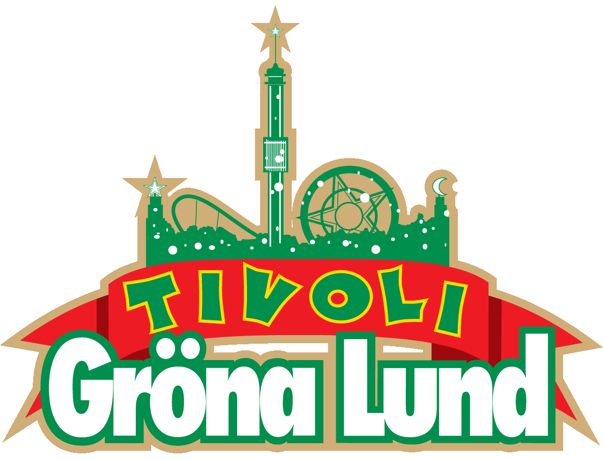
Pressmeddelande 2019-04-17
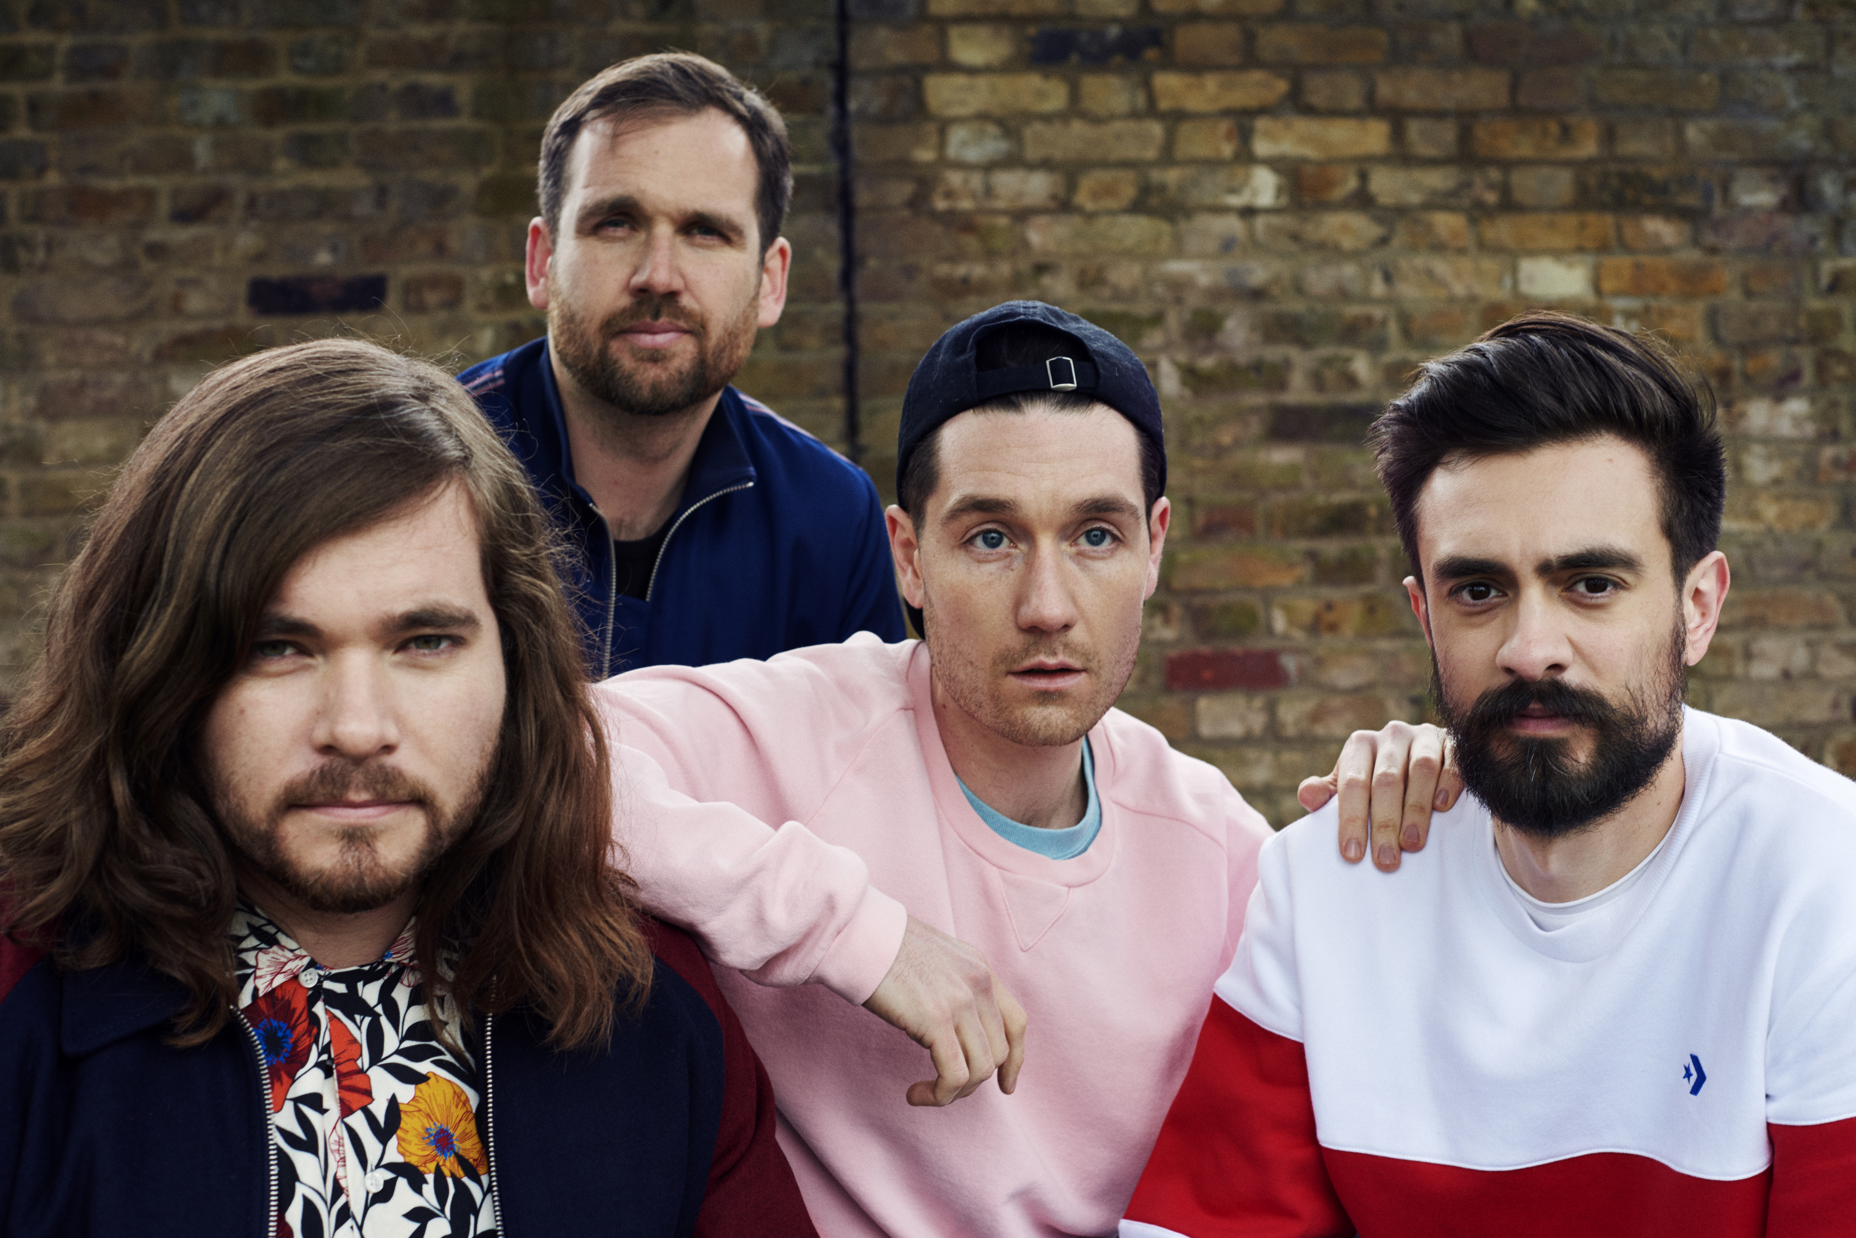
BASTILLE KLARA FÖR GRÖNANS STORA SCEN
Det som startade som ett soloprojekt av sångaren Dan Smith har idag blivit ett av världens största indieband. De har nominerats till flertalet musikpriser, streamats över en miljard gånger på Spotify och sålt över 9 miljoner album världen över. Den 19 augusti välkomnar vi Bastille ut på Gröna Lunds Stora Scen för första gången.
Bastille bildades 2010 som ett soloprojekt av sångaren Dan Smith, men hade inom tre år utvecklats till ett band genom tillkomsten av medlemmarna Kyle Simmons (keyboard), Will Farquarson (gitarr och bas) samt Chris Wood (trummor). Genombrottet kom med deras första studioalbum ”Bad Blood” som släpptes 2013, där singeln ”Pompeii” blev en megahit världen över. De har över en miljard streams på Spotify, har vunnit Brit Awards och nominerats till både World Music Awards, Grammy Awards och Billboard Music Awards. Deras tredje studioalbum ”Doom Days” väntas släppas under 2019 och den 19 augusti är vi stolta över att välkomna Bastille ut på Gröna Lunds Stora Scen för första gången.

För mer information kontakta Annika Troselius, Informationschef på telefon 0708-580050 eller e-mail annika.troselius@gronalund.com. För pressbilder besök Gröna Lunds bildbank www.bilder.gronalund.com

KONSERTSOMMAREN 2019
Med Gröna Lunds entrékort Gröna Kortet har man fri entré hela säsongen, inklusive alla konserter. Gröna Kortet kostar 290 kr och går att köpa i Gröna Lunds webbshop. Följande konserter är hittills bokade:

Wiz Khalifa – 2 maj kl. 20.00 på Stora Scen
Mustasch – 3 maj kl. 20.00 på Stora Scen
Kalle Baah – 9 maj kl. 20.00 på Stora Scen
Sarah Klang – 10 maj kl. 20.00 på Stora Scen
Benjamin Ingrosso och Felix Sandman – 16 maj kl. 20.00 på Stora Scen
Samir & Viktor – 19 maj kl 18.00 på Stora Scen
Carly Rae Jepsen – 23 maj kl. 20.00 på Stora Scen
Backyard Babies – 24 maj kl. 20.00 på Stora Scen
Satan Takes A Holiday – 27 maj kl. 20.00 på Lilla Scen
Linda Sundblad – 28 maj kl. 20.00 på Lilla Scen
J Balvin – 29 maj kl. 20.00 på Stora Scen
Lenny Kravitz – 30 maj kl. 20.00 på Stora Scen
The Smashing Pumpkins – 31 maj kl. 20.00 på Stora Scen
Remu & Hurriganes – 3 juni kl. 20.00 på Lilla Scen
Veronica Maggio – 4 juni kl. 20.00 på Stora Scen
Veronica Maggio – 5 juni kl. 20.00 på Stora Scen
Veronica Maggio – 6 juni kl. 20.00 på Stora Scen
Kris Kristofferson & The Strangers – 7 juni kl. 20.00 på Stora Scen
Peter Jöback – 9 juni kl. 20.00 på Stora Scen
Royal Republic – 10 juni kl. 20.00 på Lilla Scen
Les Big Byrd – 11 juni kl. 20.00 på Lilla Scen
Robert Plant & The Sensational Space Shifters – 13 juni på Stora Scen
​Tjuvjakt – 14 juni på Stora Scen
Sting – 17 juni kl. 20.00 på Stora Scen
Victor Leksell – 18 juni 20.00 på Lilla Scen
Stone Temple Pilots – 19 juni kl. 20.00 på Stora Scen
Eva Eastwood – 24 juni kl. 20.00 på Lilla Scen
Gojira – 25 juni 20.00 på Stora Scen
Dropkick Murphys – 26 juni kl. 20.00 på Stora Scen
Di Leva tolkar Bowie – 27 juni kl. 20.00 på Stora Scen
Sven-Bertil Taube med gäster – 28 juni kl. 20.00 på Stora Scen
SVEA – 1 juli kl. 20.00 på Lilla Scen
Timo Räisänen – 2 juli kl. 20.00 på Lilla Scen
Matt Corby – 3 juli kl. 20.00 på Stora Scen
Band of Horses – 4 juli kl. 20.00 på Stora Scen
Hästpojken – 8 juli kl. 20.00 på Lilla Scen
Maja Kristina – 9 juli kl. 20.00 på Lilla Scen
​Christian Kjellvander – 15 juli kl. 20.00 på Lilla Scen
Weezer – 16 juli kl. 20.00 på Stora Scen
Lisa Miskovsky – 22 juli kl. 20.00 på Lilla Scen
LOVA – 23 juli kl. 20.00 på Lilla Scen
Monster Magnet – 29 juli kl. 20.00 på Lilla Scen
​De Lyckliga Kompisarna – 30 juli kl. 20.00 på Lilla Scen
Shirin – 5 augusti kl. 20.00 på Lilla Scen
Pale Honey – 6 augusti kl. 20.00 på Lilla Scen (Obs! Nytt datum. Flyttad från den 4 juni)
Hoffmaestro – 9 augusti kl. 20.00 på Stora Scen
LBSB – 12 augusti kl. 20.00 på Lilla Scen
Skinny Lister – 13 augusti kl. 20.00 på Lilla Scen
Ava Max – 14 augusti kl. 20.00 på Stora Scen
Miss Li – 15 augusti kl. 20.00 på Stora Scen
Danko Jones – 16 augusti kl. 20.00 på Stora Scen
Bastille – 19 augusti kl. 20.00 på Stora Scen
Hozier – 20 augusti kl. 20.00 på Stora Scen
Jireel – 21 augusti kl. 20.00 på Stora Scen
Movits! – 22 augusti kl. 20.00 på Stora Scen
Seinabo Sey – 23 augusti kl. 20.00 på Stora Scen
​Fricky – 29 augusti kl. 20.00 på Stora Scen
Petter – 30 augusti kl. 20.00 på Stora Scen
Millencolin – 6 september kl. 20.00 på Stora Scen
The Sounds – 13 september kl. 20.00 på Stora Scen
Graveyard – 19 september kl. 20.00 på Stora Scen
STOR – 20 september kl. 20.00 på Stora Scen
Saxon - 40th Anniversary Castles & Eagles Tour – 26 september kl. 20.00 på Stora Scen
Miriam Bryant – 27 september kl. 20.00 på Stora Scen

